ПРОЕКТ
АДМИНИСТРАЦИЯ РАЗДОЛЬНЕНСКОГО СЕЛЬСКОГО ПОСЕЛЕНИЯ
КОРЕНОВСКОГО РАЙОНА

ПОСТАНОВЛЕНИЕ

от 00.10.2016 №
ст. Раздольная

О внесении изменений в постановление администрации

Раздольненского сельского поселения Кореновского района

от 05 августа 2014 года № 69 «Об утверждении границ

прилегающих к некоторым организациям и объектам

территории, на которых не допускается розничная продажа

алкогольной продукции, на территории Раздольненского

сельского поселения Кореновского района»

В целях приведения в соответствие с действующим законодательством и решением Совета муниципального образования Кореновский район от 28 сентября 2016 года № 137 «О внесении изменений в решение Совета муниципального образования Кореновский района от 29 августа 2013 года № 363 «Об установлении минимального значения расстояния от организаций и (или) объектов до границ прилегающих территорий, на которых не допускается розничная продажа алкогольной продукции в муниципальном образовании Кореновский район и определении способа расчёта расстояния от организаций и (или) объектов до границ прилегающих территорий, на которых не допускается розничная продажа алкогольной продукции, в муниципальном образовании Кореновский район», п о с т а н о в л я ю:
1. Внести изменения в постановление администрации Раздольненского сельского поселения Кореновского района от 05 августа 2014 года № 69 «Об утверждении границ прилегающих к некоторым организациям и объектам территории, на которых не допускается розничная продажа алкогольной продукции, на территории Раздольненского сельского поселения Кореновского района», изложив приложение № 4 к постановлению в новой редакции (прилагается).
2. Общему отделу администрации Раздольненского сельского поселения Кореновского района (Абдуллоева) обеспечить обнародование и размещение настоящего постановления на официальном сайте администрации Раздольненского сельского поселения Кореновского района в информационно-телекоммуникационной сети «Интернет».
3. Настоящее постановление вступает в силу со дня его обнародования.

Глава
Раздольненского сельского поселения
Кореновского района А.Н. Еригин

ПРИЛОЖЕНИЕ
к постановлению администрации
Раздольненского сельского поселения
Кореновского района
от 00 октября 2016 года № 0

«ПРИЛОЖЕНИЕ №4

УТВЕРЖДЕНА
постановлением администрации
Раздольненского сельского поселения
Кореновского района
от 05 августа 2014 года № 69
(в редакции постановления
администрации Раздольненского
сельского поселения
Кореновского района
от 00 октября 2016 № 0)

Схема границ прилегающих территорий к (Офис врача общей практики муниципального бюджетного учреждения здравоохранения
«Кореновская центральная районная больница») на территории которой не допускается розничная продажа алкогольной продукции (ст.Раздольная, ул.Советская № 122/а)
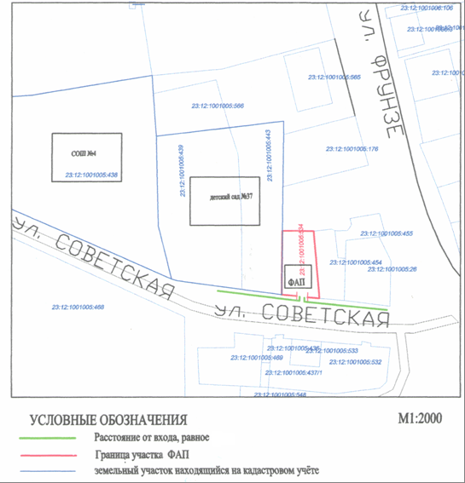

50м

».
Ведущий специалист О.Б. Самылкина

